**Проверка на обработку ввода в поля на главном экране**

|  |  |  |
| --- | --- | --- |
| Шаг | Тестовые данные | Ожидаемый результат |
| Открыть приложение |  | Появились поля «День», «Месяц», «Год», под полями находится кнопка «Поиск» |
| Ввести данные о записи и нажать кнопку «Поиск» | День: 35  Месяц: Декабрь  Год: 2022 | Появилось сообщение, что день введен неверно |
| Ввести данные о записи и нажать кнопку «Поиск» | День: 31  Месяц: Ноябрь  Год: 2022 | Появилось сообщение, что день введен неверно |
| Ввести данные о записи и нажать кнопку «Поиск» | День:  Месяц: Ноябрь  Год: 2022 | Появилось сообщение, что день введен неверно |
| Ввести данные о записи и нажать кнопку «Поиск» | День: 30  Месяц: Ноябрь  Год: 2025 | Появилось сообщение, что год введен неверно |
| Ввести данные о записи и нажать кнопку «Поиск» | День: 30  Месяц: Ноябрь  Год: | Появилось сообщение, что год введен неверно |

**Открыть приложение**

Появились поля «День», «Месяц», «Год», под полями находится кнопка «Поиск»

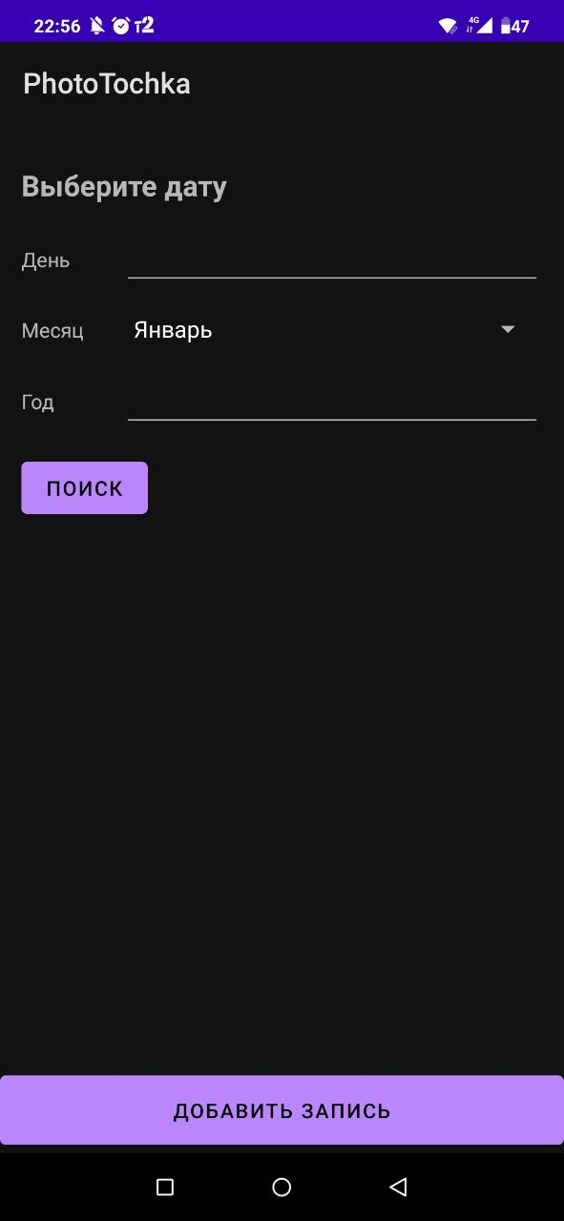

**Ввести данные о записи и нажать кнопку «Поиск»**

Появилось сообщение, что день введен неверно

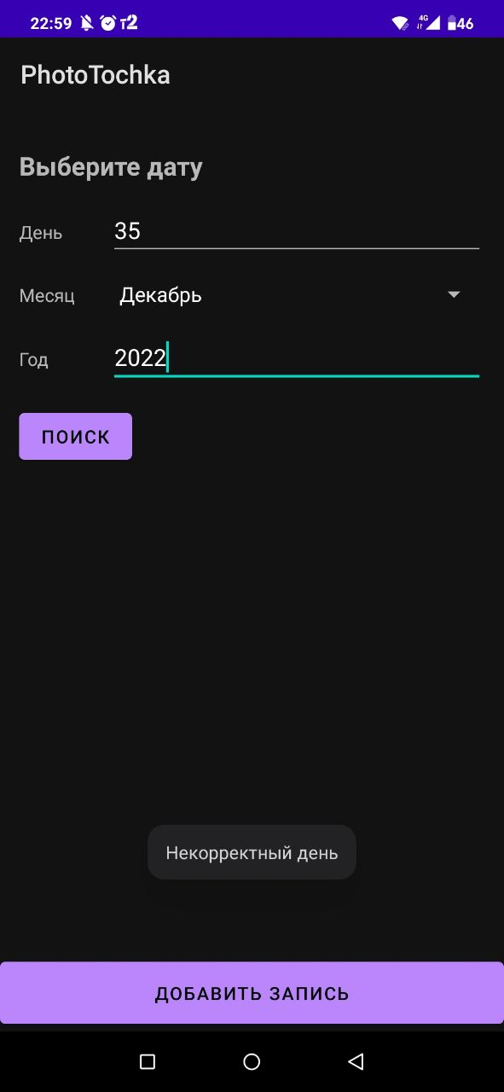

**Ввести данные о записи и нажать кнопку «Поиск»**

Появилось сообщение, что день введен неверно

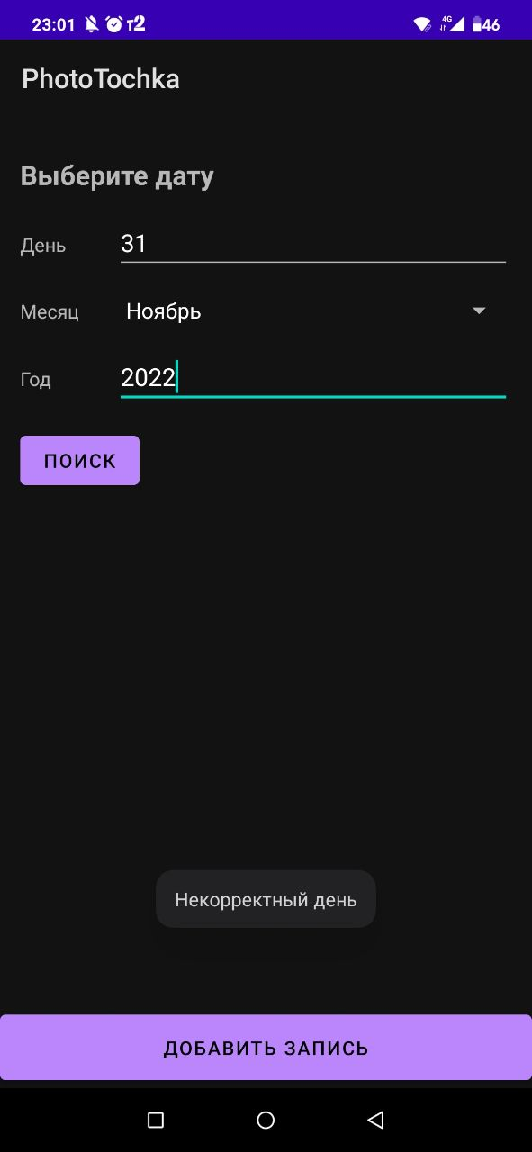

**Ввести данные о записи и нажать кнопку «Поиск»**

Появилось сообщение, что день введен неверно

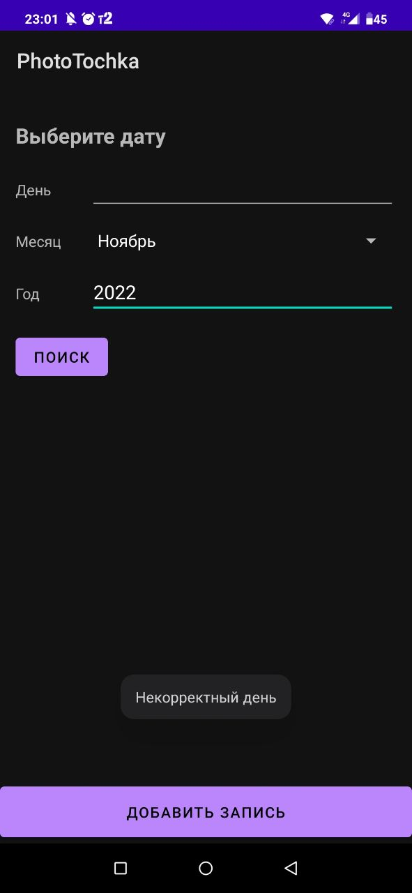

**Ввести данные о записи и нажать кнопку «Поиск»**

Появилось сообщение, что год введен неверно

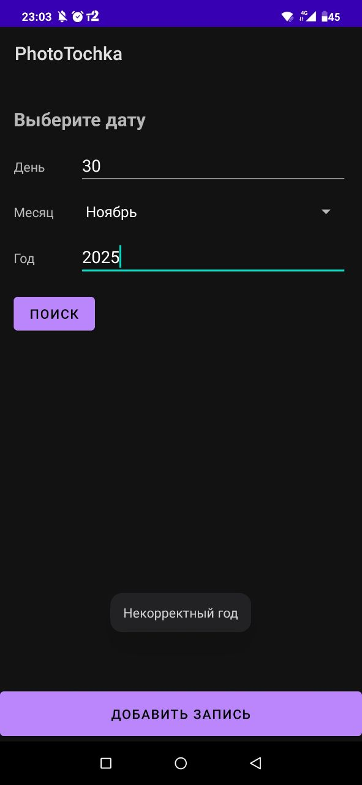

**Ввести данные о записи и нажать кнопку «Поиск»**

Появилось сообщение, что год введен неверно

